Новости РООМС.
03.04.2019 - 05.04.2019
IV научно-практическая конференция
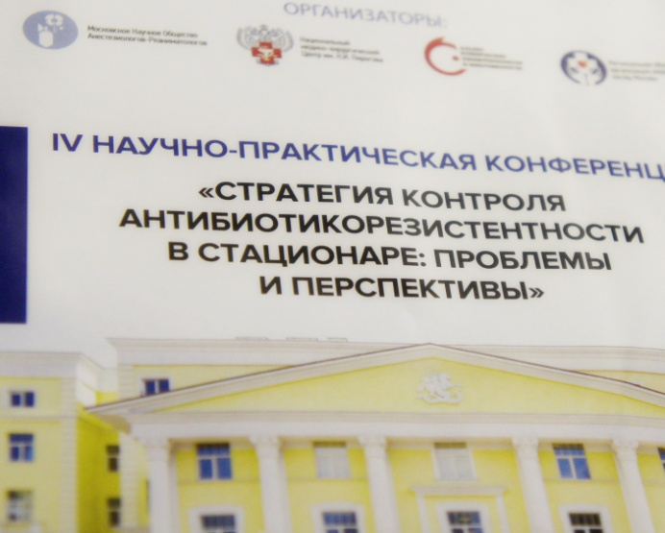
«Стратегия контроля антибиотикорезистентности в стационаре: проблемы и перспективы».

Конференция прошла в ФГБУ «Национальный медико-хирурги- ческий центр имени Н.И. Пирогова» Минздрава России. Проводится она ежегодно при поддержке РООМС и заявлена в План научно-практических мероприятий Министерства здраво- охранения Российской Федерации на 2019 год. Конференция неизменно пользуется большим авторитетом среди широкого круга специалистов в области сестринского дела, всегда проходит при высокой заинтересованности и активности участников.
Основная цель конференции – обеспечить дополнительные возможности взаимодействия персонала лечебно-профилактических учреждений с ведущими российскими специалистами в области эпидемиологии, гигиены, микробиологии, клинической фармакологии и обсуждения актуальных вопросов профилактики, диагностики, лечения инфекций, вызванных патогенами, резистентными к антимикробной терапии, инфекционного контроля, рационального применения антимикробных препаратов.
К участию были приглашены: врачи анестезилоги-реаниматологи, хирурги, терапевты, онкологи, гематологи, клинические фармакологи, микробиологи, эпидемиологи, врачи-лаборанты, врачи-эпидемиологи, бактериологи, главные и старшие медицинские сестры, медицинские сестры стационаров и поликлиник, операционных блоков, отделений реанимации и интенсивной терапии, а также специалисты в области организации здравоохранения и работники учебных организаций для медицинских сестер, учащиеся медицинских ВУЗов и колледжей.
5 апреля состоялось пленарное заседание «Современные возможности и перспективы профилактики и диагностики инфекций, связанных с оказанием медицинской помощи», на котором были раскрыты такие актуальные темы на сегодня как: противоэмидемиологический режим в реанимационных отделениях, инфекционный контроль ОРИТ, контроль резистентности, контроль инфекций, влияние антибиотикорезистентности на выбор тактики комплексного лечения осложненных инфекций кожи и мягких тканей, актуальность клостридиальной инфекции, эпидемиология и профилактика в стационаре.
Эта конференция является ярким примером совместной работы медсестер и врачей, взаимодействие, которых основывается на идеях профессионального партнерства и наглядно показывает то, что роль медицинской сестры в условиях современной медицины меняется. Показывает насколько уровень терапевтических результатов и благополучие пациента зависит от сработанности врача и медсестры.
Подробнее, хотели бы, остановится на второй части пленарного заседания, на котором обсудили, современные требования к профилактике ИСМП, правила стерилизации, новейшие тенденции в аспектах асептики и антисептики.
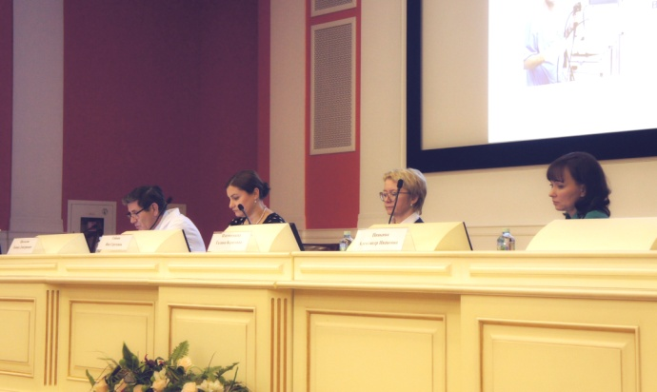
Сопредседателями данного заседания были: Г.Б. Плетминцева, Президент РООМС г. Москвы; Л.Д. Шалыгин, академик РАЕН, заслуженный врач РФ, доктор медицинских наук, ректор института усовершенствования врачей; А.И. Пивкина, главная медицинская сестра стационара ФГБУ «НМХЦ им. Пирогова»; Я.С. Габоян, главная медицинская сестра ФГБУ «НМХЦ им. Пирогова».
Первый доклад на тему: «Системный подход «Изолированный пациент», как профилактический метод контаминации в отделении ОРИТ», представила медицинская сестра отделения реанимации и интенсивной терапии ФГАУ НМИЦ нейрохирургии им. академика Н. Н. Бурденко Минздрава России Ульянова Мария Владимировна.
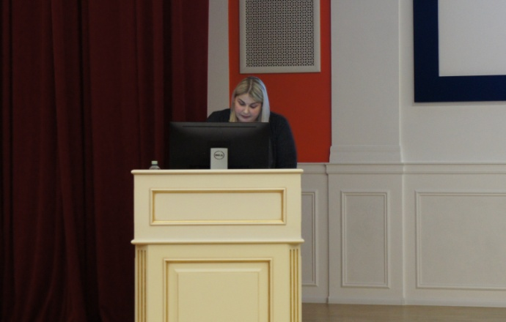
-По данным ВОЗ ежегодно в мире 1,5 млн. человек поражают инфекции, связанные с оказанием медицинской помощи. Это может привести к серьезным последствиям, вплоть до трагического исхода. Правильный подход к профилактическим мероприятиям может минимизировать риск распространения инфекции. Внедрив в 2014 году в работу нашего отделения профилактический метод лечения «изолированный пациент» мы с уверенностью можем сказать, что он работает.
Данный профилактический метод состоит из нескольких аспектов, таких как профилактика инфекций связанных с оказанием медицинской помощи, катетер-ассоциированных инфекций кровотока, мочевыводящих путей, инфекций дыхательных путей. Также была разработана и внедрена концепция ротации пациентов по залам. Когда в отделение поступают пациенты с резистентной инфекцией, их изолируют и осуществляют индивидуальный уход за ними, одна медсестра - один пациент. Основным критерием метода является гигиеническая обработка рук, при которой соблюдаются все рекомендации ВОЗ о равнозначности двух видов гигиенической обработки рук. В отделении выбран спиртосодержащий антисептик, обязательным является наличие диспенсеров и дозаторов с антисептиками, одноразовых полотенец, расположенных в шаговой доступности.
- По данным видеомониторинга, в отделении реанимации с 2014 года приверженность к гигиене рук медицинских работников увеличилась с 63% до 86%.
Для борьбы с инфекциями связанными с катетеризацией кровотока, в отделении используют полупрозрачную повязку с хлоргексидином, которая дает надежную фиксацию и позволяет осуществлять контроль за состоянием раны. Минимизирует механические повреждения кожи при смене повязки, а самое главное защищает входное отверстие катетера от контаминации. Благодаря ее использованию, удалось снизить инфицирование кровотока через катетер с 20 случаев до 12. Обязательным является однократное применение заглушки, обработка аппаратуры в окружении пациента дезинфицирующими средствами.
Метод «Изолированный пациент», также включает в себя эндотрахиальную аспирацию секрета, использование закрытой аспирационной системы 72 часа.
- Снижение мочевых инфекций с 2014 к 2018 с 30 случаев до 23, благодаря мочевым катетерам с серебром и их своевременной замене.
В отделении реанимации сестринский уход является крайне важным и сложным, и от его эффективности зависит исход заболевания пациентов, находящихся в критическом состоянии.
Заключительным этапом, связанным с профилактическими мероприятиями оказания медицинской помощи в реанимации является обработка поверхностей в окружении пациентов - неотъемлемая часть сестринского ухода за тяжелобольными.
- Могу с уверенностью сказать, что для достижения высоких результатов в системном подходе «изолированный пациент», как профилактическом методе отделения реанимации необходимы: обработка рук спиртосодержащим антисептиком, использование одноразового расходного материала, шаговая доступность к средствам ухода за пациентом, осознание того, что за твоей работой наблюдают, обучение и подбор компетентного медперсонала и положительное отношение руководителей и желание стать образцом для подражания.
Второй доклад, в соавторстве с Н.В. Петракушиной, О.А. Яшиной, представил Петр Александрович Демидов, заведующий ЦСО ГКБ №4, тема которого звучала так: «Основные ошибки при обработке медицинских изделий в ЦСО ЛПУ».
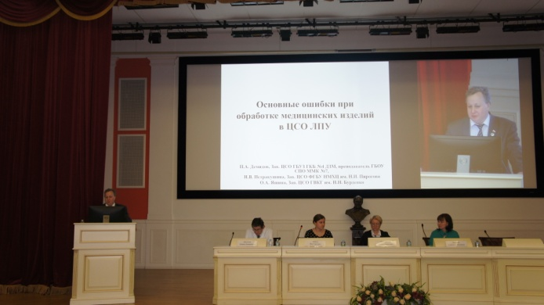
- Большую часть загрязнений на хирургических инструментах мы глазами не видим, в частности об этом рассказывал профессор Bill Keevil на 10 конгрессе форума по стерилизации в 2009, который взял визуально чистый инструмент и увеличил его в 600 раз. Отсюда следует вывод: если у нас возникает исторический вопрос «Мыть или не мыть» ответом на него должно быть «мыть однозначно!!!»
Первой ошибкой и часто встречающейся, которую рассмотрели участники заседания - отсутствие регистрации материалов, принимаемых в отделение стерилизации. Исходя из требований методических рекомендаций «Чистый инструмент», изделия должны приниматься в соответствии с требованиями о стерилизации. Это единственный легитимный документ, который может сопровождать медицинское изделие в процессе его обработки между пациентами. Следующие и очень распространенные ошибки: отсутствие шапочки, наличие маникюра, не соблюдение требований к гигиене рук, к спецодежде, в которой должен работать сотрудник.
В ходе доклада:
- разобрали обязательный порядок очистки медицинских изделий от биопленок и всей органики перед отправкой на стерилизацию;
- наглядно продемонстрировали, почему очень важно уделять внимание внешнему виду инструмента, так как в различного рода повреждениях могут, также, находится микроорганизмы;
- рассмотрели порядок и правильную укладку замковых инструментов перед загрузкой в ультразвуковые очистители;
- уделили внимание вопросу, как разбирать перед предстерилизационной очисткой сложные эндоскопические изделия;
- обсудили необходимость пассивации металла после гравера или лазерной гравировки инструментов.

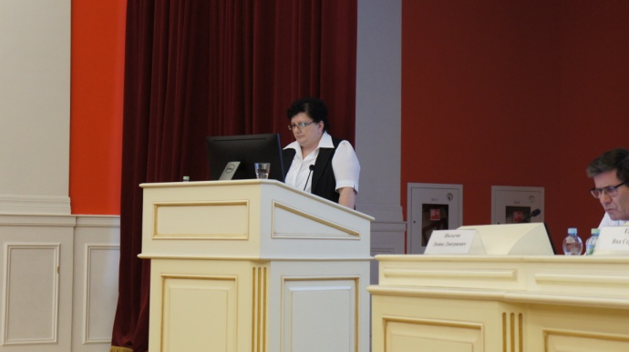
Третий доклад «Инфекционная безопасность при проведении прямой ларингоскопии» подготовила Елена Александровна Баранова, руководитель учебно-методического центра ГБУЗ «Госпиталь для ветеранов войн №2» ДЗМ.
- Среди инфекций связанных с оказанием медицинской помощи при проведении ларингоскопии следует отметить заболевания дыхательных путей такие как ,ларингит, фарингит, трахеит, вирусные гепатиты и ВИЧ инфекцию. Старшими сестрами нашего отделения проведена доукомплектация клинками операционных и палат реанимации, каждому клинку ларингоскопа был присвоен идентификационный номер, также разработана инструкция по обработке ларингоскопа.
Обработка эндоскопического оборудования подразумевает следующие этапы: предварительную очистку, предстерилизационную очистку, совмещенную с дезинфекцией, окончательную очистку, дезинфекцию высокого уровня и стерилизацию.
Можно сделать выводы, что деконтаминация ларингоскопа, согласно санитарных правил, позволила совершенствовать систему профилактики инфекций, связанных с оказанием медицинской помощи, отследить движение многоразовых клинков ларингоскопа, в случае возникновения осложнений и повысить безопасность пациентов и медицинского персонала при проведении прямой ларингоскопии.
Доклад «Профилактика ИСМП при проведении перевязок» представила Ольга Сергеевна Агапова, старшая медицинская сестра отделения нейрохирургии ФГБУ «НМХЦ им. Пирогова».
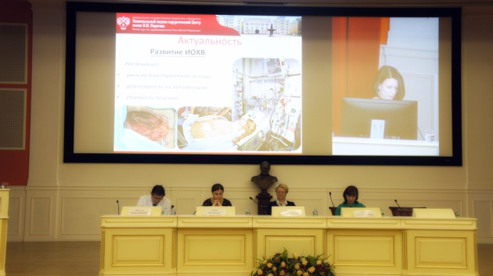
- По данным 2017 года в Государственном докладе «О состоянии санитарно-эпидемиологического благополучия населения в Российской Федерации» все послеоперационные инфекции занимают второе лидирующее место, которые возникают в течение 30 дней после оперативного вмешательства.
Для предотвращения в стационаре инфекционных осложнений и антибиотикорезистентности необходимо организовать профилактические мероприятия, направленные на устранение основных факторов риска, соблюдения правил асептики и антисептики, дезинфекция и стерилизация, гигиена рук, а также создание алгоритмов проведения этих мероприятий и манипуляций и систематическое обучение персонала.
Четкое и правильное выполнение данного алгоритма проведения перевязок и соблюдение основных мероприятий направленных на устранение факторов риска является основным способом в области хирургического вмешательства.
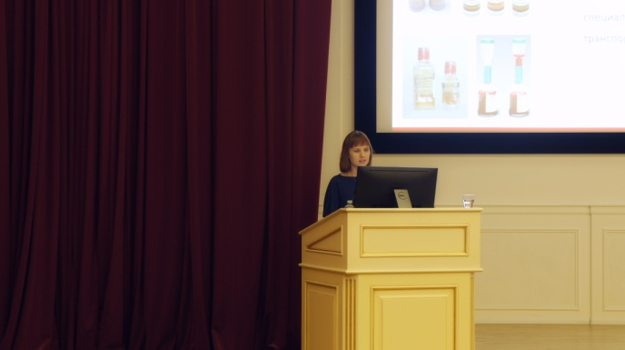
С правилами забора биоматериала на бактериологические исследования участников познакомила Людмила Викторовна Петрова, заведующая ФГБУ «НМХЦ им. Пирогова».
Были подробно рассмотрены инструкции отбора проб, направления на исследования, транспортные системы, среды, правила времени транспортировки.
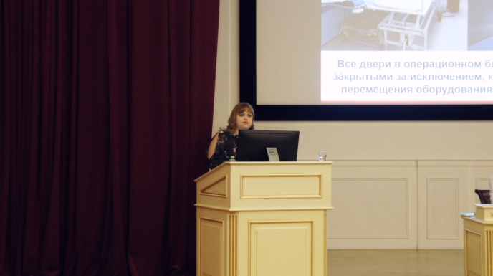
Тему доклада «Правила работы в операционном блоке» раскрыла Мария Васильевна Старостина, старшая медицинская сестра операционного отделения ФГБУ «НМХЦ им. Пирогова».
Участники смогли узнать про организацию работы операционного блока, про принцип зональности, правила и требования для персонала, который на 70-80% составляет источник загрязнений.
Познакомились с основными пунктами корпоративной этики операционного блока, в которой призывают медицинский персонал не опаздывать, правильно проводить дезинфекцию рук, качественно обрабатывать операционное поле, не сквернословить, уважать коллег и пациента.
- Какой бы великий хирург не проводил операцию, без команды опытных и понимающих операционных сестер, ему было бы тяжело добиться идеального исполнения оперативного вмешательства. Не нужно забывать правило « хозяйка в операционной - медицинская сестра».

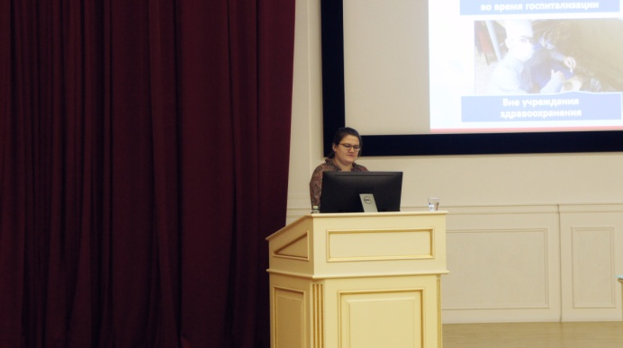
Завершающий доклад представила Татьяна Васильевна Безносюк, медицинская сестра-анестезист отделения реанимации (интенсивной терапии) ФГБУ «НМХЦ им. Пирогова» - «Постельное белье, как фактор передачи ИСПМ».
В нем подробно была рассмотрена инструкция для соблюдения бельевого режима, которая разработана в «НМХЦ им. Пирогова».
Согласно этой инструкции стирка спецодежды персонала в домашних условиях не допускается. Бактериологический контроль проводится не реже двух раз в год.
Уровень заболеваемости ИСМП является важной проблемой в лечебном учреждении. Заболеваемость в значительной степени отражает качество медицинской помощи, качество медико-санитарных работ. Поэтому постоянный контроль эпидемиологов, является ключевым в профилактике инфекций.

Команда РООМС!

